Domov pro seniory Ludmila, příspěvková organizace
Poddubí 7, 747 92 Háj ve Slezsku – Smolkov, IČO 71196978
Tel/fax 553 773 233, www.dsludmila.cz, e-mail : dsludmila@dsludmila.cz
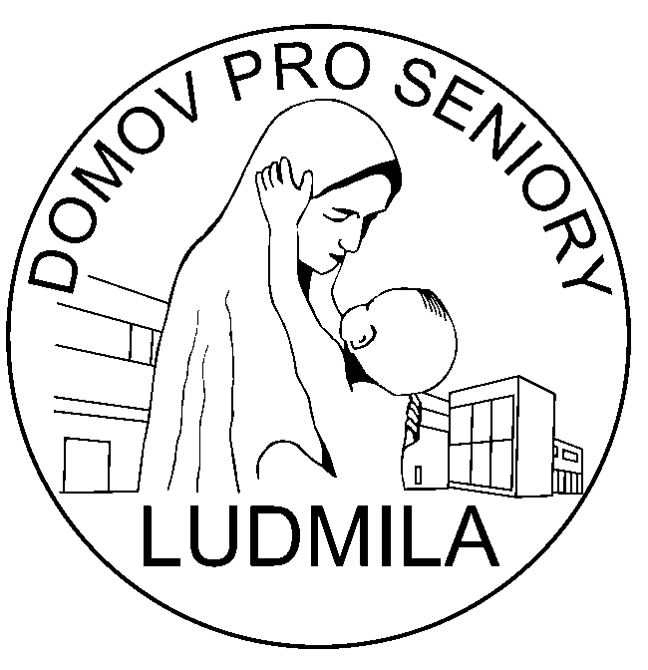
___________________________________________________________________________________________________________________________________________________________________________________________

Hledáme účetní – rozpočtář, účetní
Pokud hledáte práci, která má smysl, určitě věnujte čas této nabídce.

Místo výkonu práce : Domov pro seniory Ludmila, příspěvková organizace, Poddubí 7,
747 92 Háj ve Slezsku – Smolkov
Kontaktní osoba: Ing. Mgr. Martina Šilhárová, MBA, Tel.: 553 773 233/ kl. 46 nebo
730 571 158, e-mail: reditel@dsludmila.cz
Směnnost: ranní směny, pracovní doba dle domluvy, možnost pružné pracovní doby
Pracovní úvazek: plný úvazek, možnost i zkráceného úvazku, hlavní pracovní poměr
Kvalifikační požadavky: minimálně střední vzdělání, znalost účetního programu GORDIC
Nástup: ihned
Mzdové rozpět Tabulky dle katalogu prací ve veřejné správě od 21.260 – 31. 240 Kč, Kč po zkušební době osobní ohodnocení od 5 tis Kč, pravidelné čtvrtletní odměny.
Benefity: příspěvek na penzijní připojištění až 750 kč/měsíčně nebo doplňkové penzijní spoření,
věrnostní odměny, odměny při životních výročích, příspěvek
na stravování – možnost obědů za 21 Kč, 5 týdnů dovolené
Pracovní náplň : Účetnictví příspěvkových organizací, dotace 313, jejich účtování, zpracování rozpočtu a sledování čerpání rozpočtu. Příprava platebních příkazů do banky. Komplexní a samostatné účtování Spolupráce s mzdovou účetní a se zřizovatelem organizace. Znalost inventarizace majetku. Znalost programu Gordic.
Bližší informace při osobním jednání.
Požadujeme: Praxe v oblasti vedení účetnictví, rozpočtu výhodou praxe v příspěvkové
organizaci. Znalost legislativy v oblasti účetnictví a daní. Dobrá znalost
práce na PC ( MS Office – Word, Excel, Outlook). Pečlivost,
zodpovědnost, samostatnost.
Další požadavky: slušnost, respekt, empatie korektnost, flexibilita,
asertivita, loajalita, lidskost,
bezúhonnost.

Motivační dopis a strukturovaný životopis zašlete na e-mail: reditel@dsludmila.cz
Nástup IHNED.

